**电磁学实验报告**

**实验题目：直流双臂电桥**

姓名: 黄元馨 ; 学院及专业: 软件学院软件工程 ; 学号: 2312389 ; 组别: J ; 座号: 11 ;

实验日期: 3 月 29 日, 星期 五 □上午☑下午□晚上

一、实验原理：（推导测量公式并简述）

实验原理请简述下列问题：

①直流双臂电桥适用范围：低阻（10-5~10Ω）

②四端法：当附加电阻和待测电阻可以比拟时，为了消除其影响，将低阻做成四端结构，并采用直流双臂电桥进行测量。低电阻都做成四个接头，称作“四端结构”。外侧两接头串入工作电路并流入很大电流，称为“电流街头”，中间两个街头成为“电压街头”。这种比较测量法称为“四端法”。

③推导测量公式；

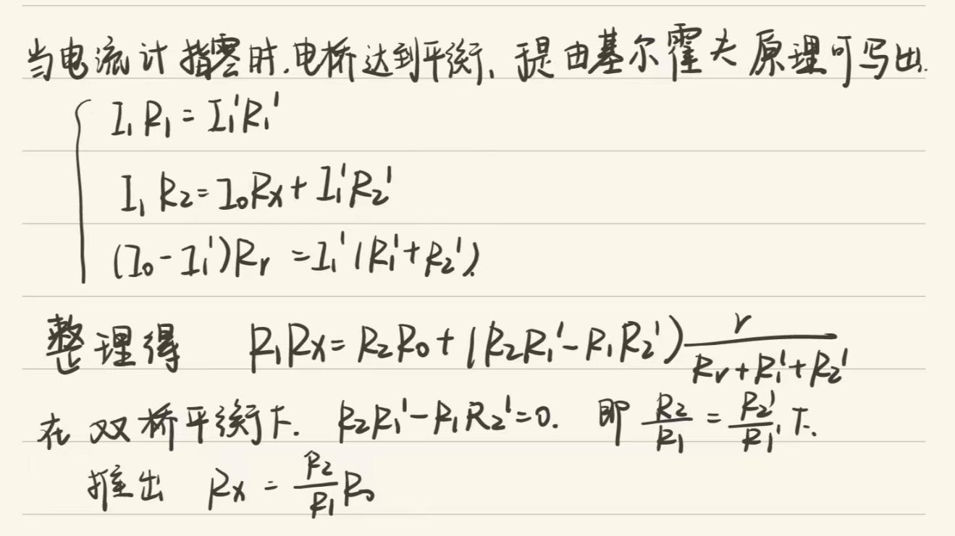

④画出实验电路图；

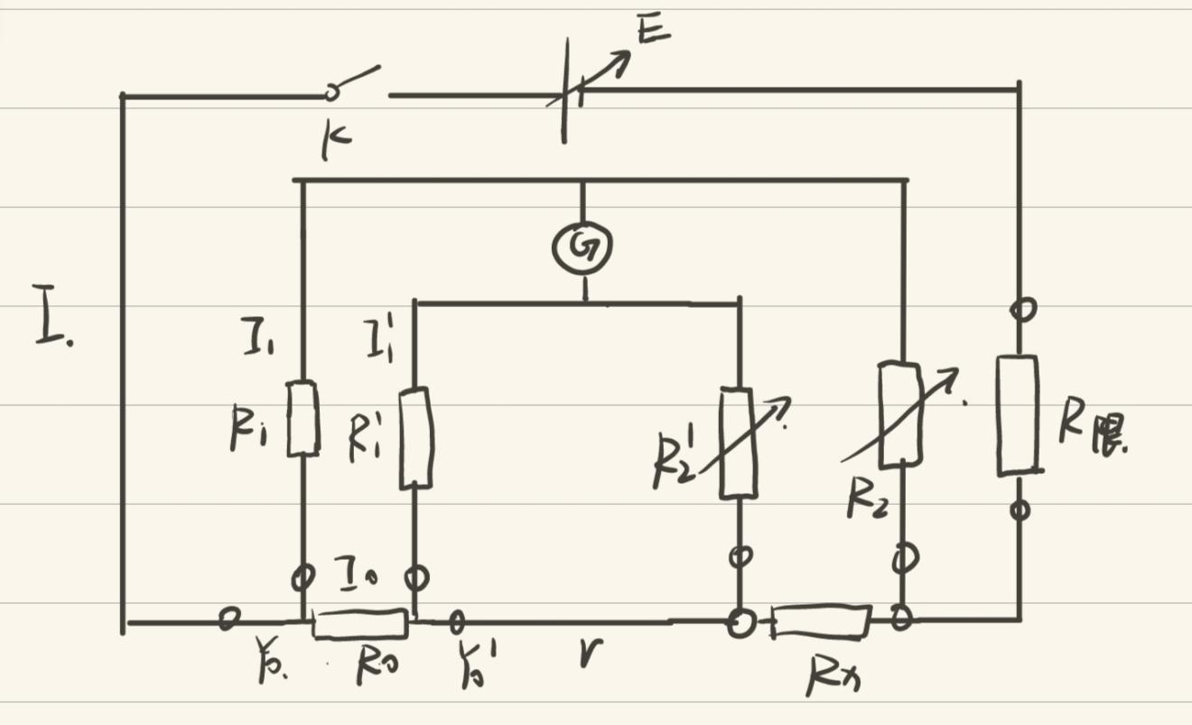

⑤双臂电桥灵敏度；

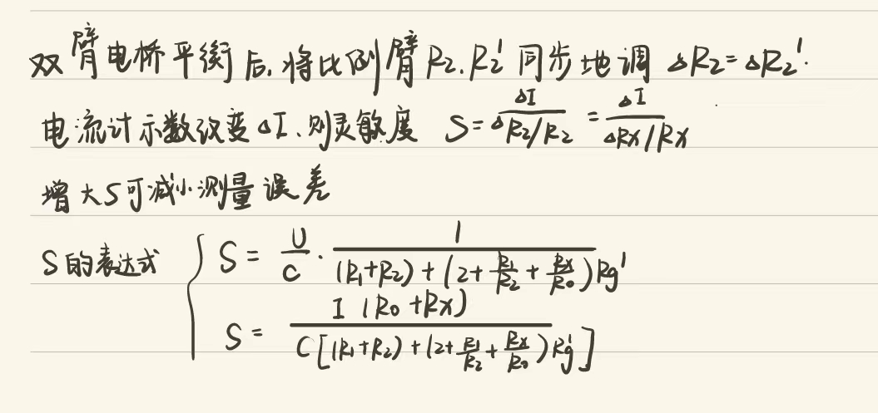

二、数据处理

1、铜棍电阻率的测量：

(1）铜棍长度（两个电压接头之间）：

l=( 420.0±0.17) mm

B类不确定度：

(2）铜棍直径测量：

|  |  |  |  |  |  |  |
| --- | --- | --- | --- | --- | --- | --- |
| 测量次数 | 1 | 2 | 3 | 4 | 5 | 平均值 |
| 直径（mm) | 4.982 | 4.980 | 4.970 | 4.978 | 4.966 | 4.9752 |

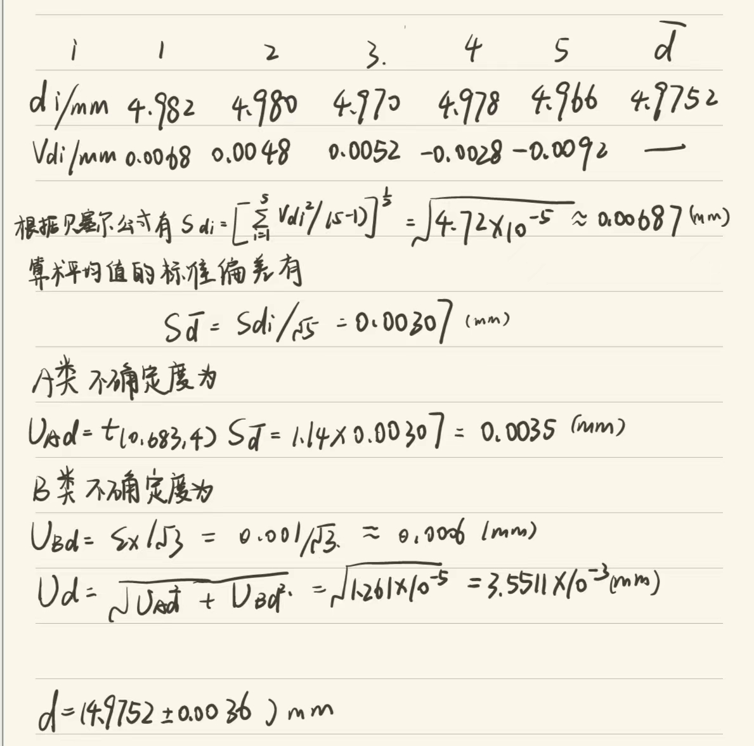(3）调节电桥平衡

|  |  |  |  |  |  |
| --- | --- | --- | --- | --- | --- |
| 电桥状态 | (=) |  | △(=△) | △I | S |
| 数据记录 | 380.0 |  | 10 | 1.3 | 49.4 |

的总相对不确定度为

其中====0.1%，k =0.1

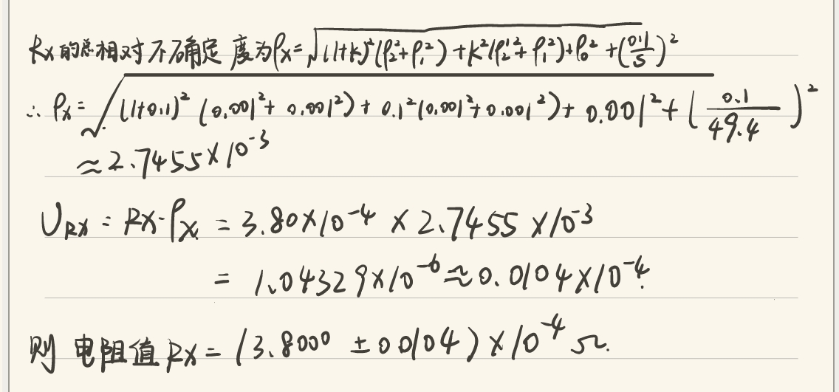

电阻率

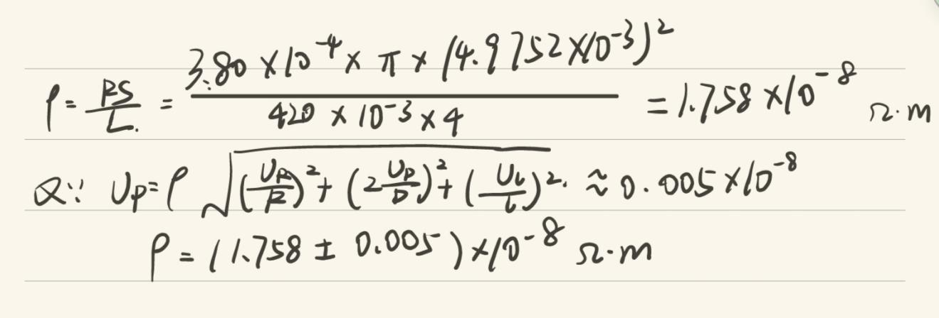

2.铝棍电阻率的测量：

(1)铝棍长度（两个电压接头之间）：

l=( 410.0±0.17) mm

B类不确定度：

(2）铝棍直径测量：

|  |  |  |  |  |  |  |
| --- | --- | --- | --- | --- | --- | --- |
| 测量次数 | 1 | 2 | 3 | 4 | 5 | 平均值 |
| 直径（mm) | 4.950 | 4.949 | 4.947 | 4.953 | 4.940 | 4.9478 |

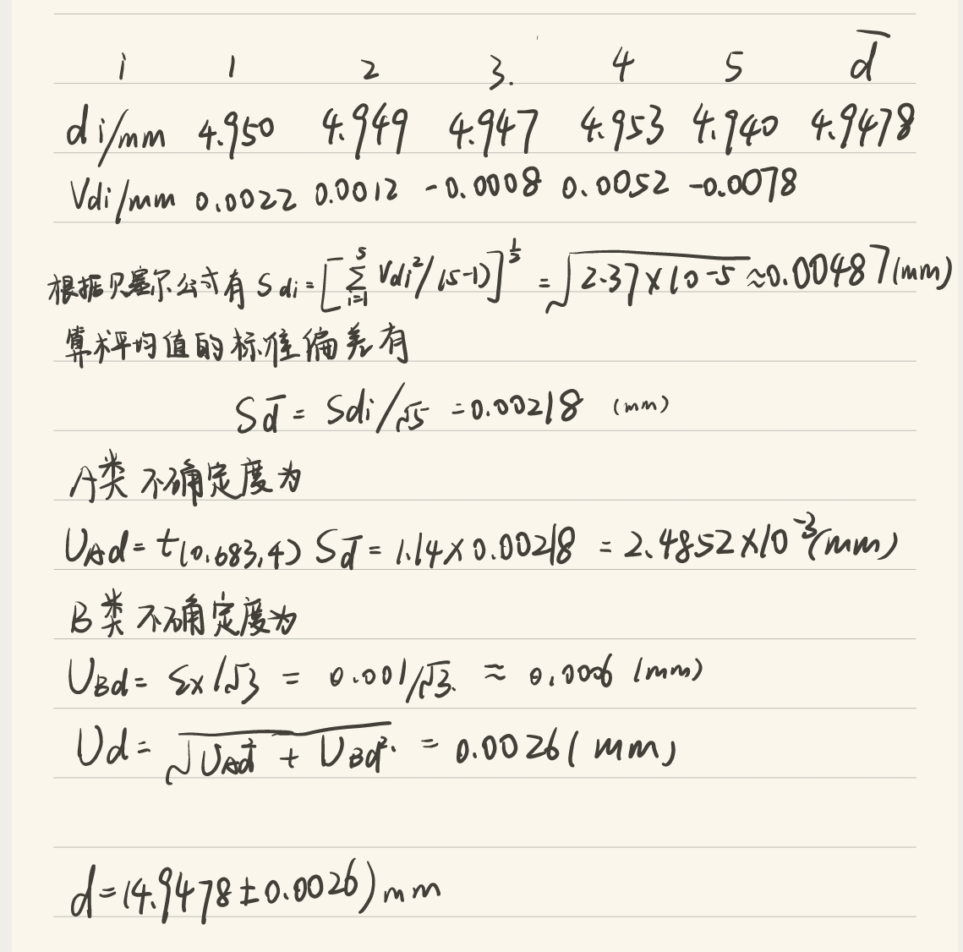

(3）调节电桥平衡

|  |  |  |  |  |  |
| --- | --- | --- | --- | --- | --- |
| 电桥状态 | (=) |  | △(=△) | △I | S |
| 数据记录 | 860.0 |  | 20 | 1.3 | 55.9 |

的总相对不确定度为

其中====0.1%，k =0.1

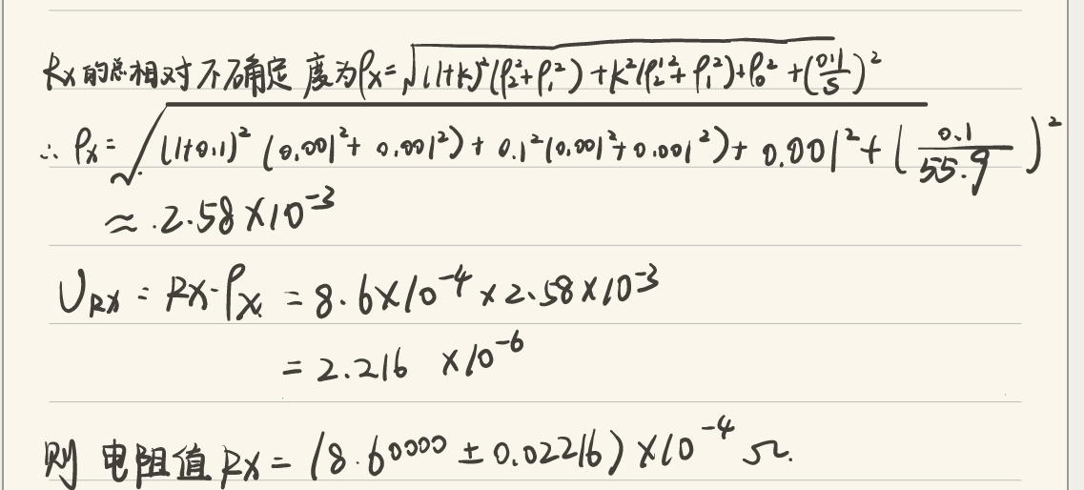(4)电阻率

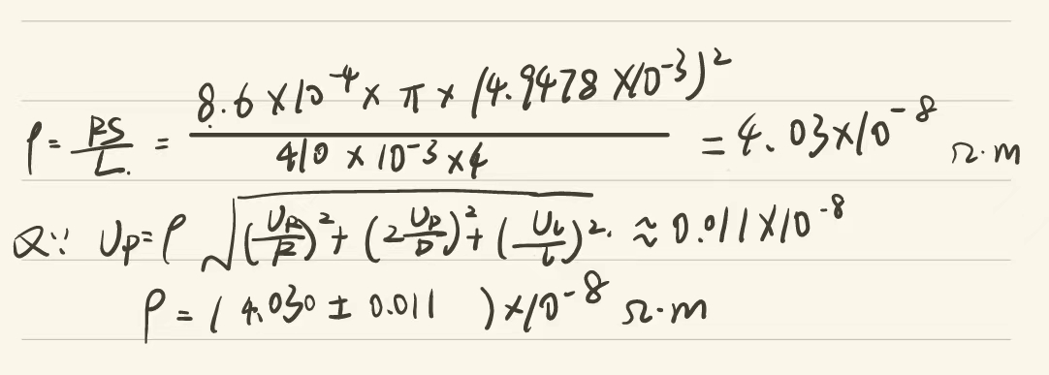3.铁棍电阻率的测量：

1. 铁棍长度（两个电压接头之间）：

l=( 430.0 ±0.17) mm

B类不确定度：

(2）铁棍直径测量：

|  |  |  |  |  |  |  |
| --- | --- | --- | --- | --- | --- | --- |
| 测量次数 | 1 | 2 | 3 | 4 | 5 | 平均值 |
| 直径（mm) | 5.021 | 5.010 | 5.003 | 5.007 | 5.001 | 5.0084 |

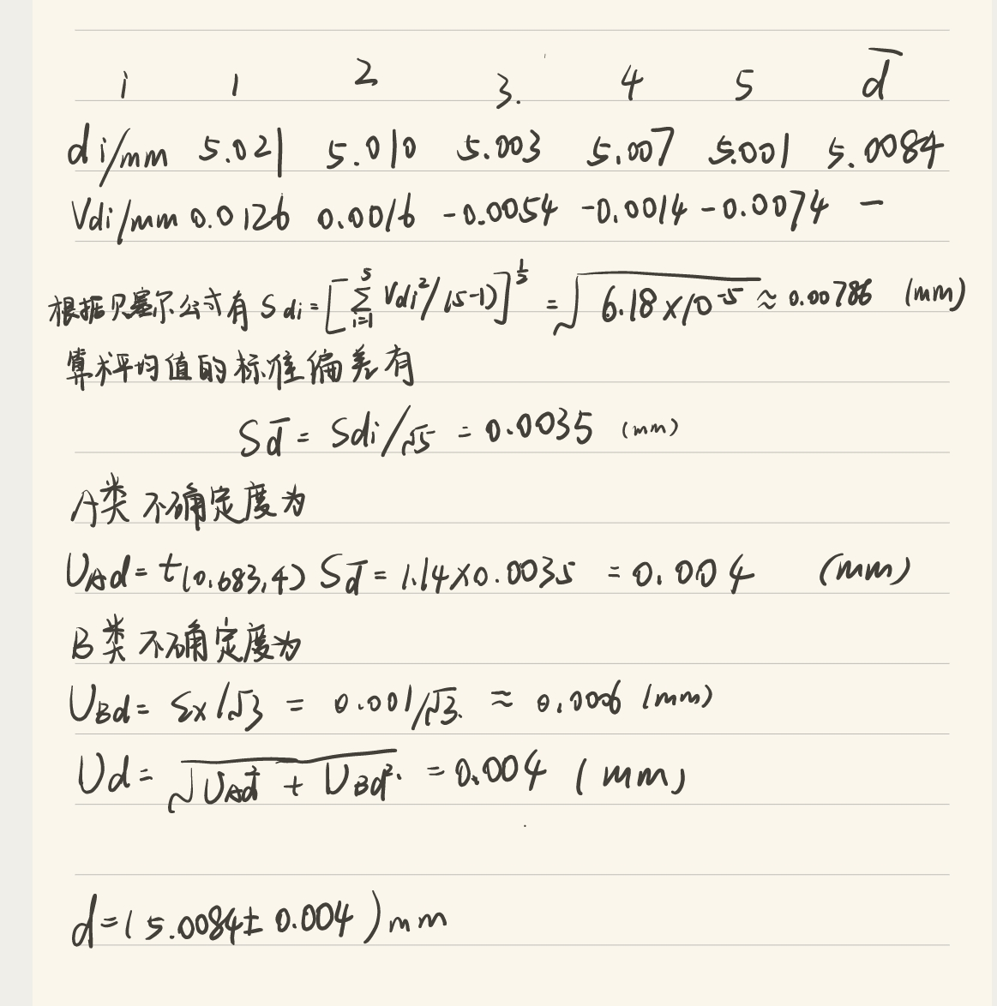

(3）调节电桥平衡

|  |  |  |  |  |  |
| --- | --- | --- | --- | --- | --- |
| 电桥状态 | (=) |  | △(=△) | △I | S |
| 数据记录 | 15400.0 | 1.5400 | 100 | 1.1 | 169.4 |

的总相对不确定度为

其中====0.1%，k =0.1

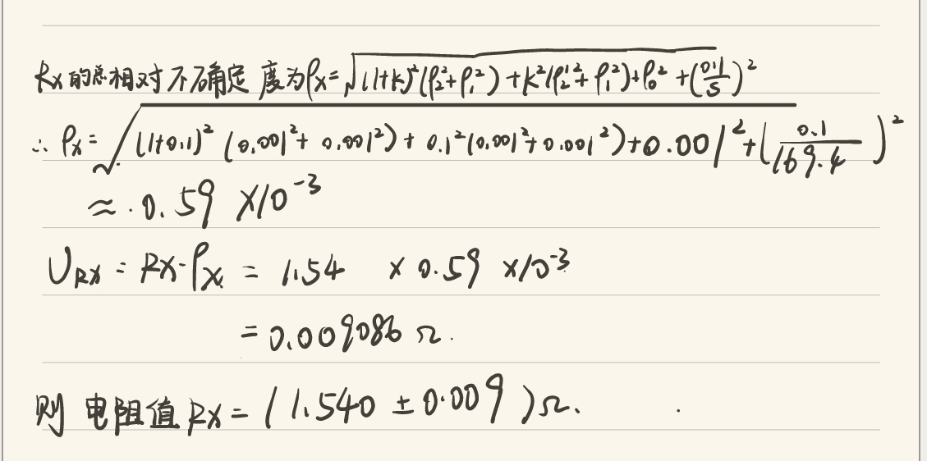

(4）电阻率

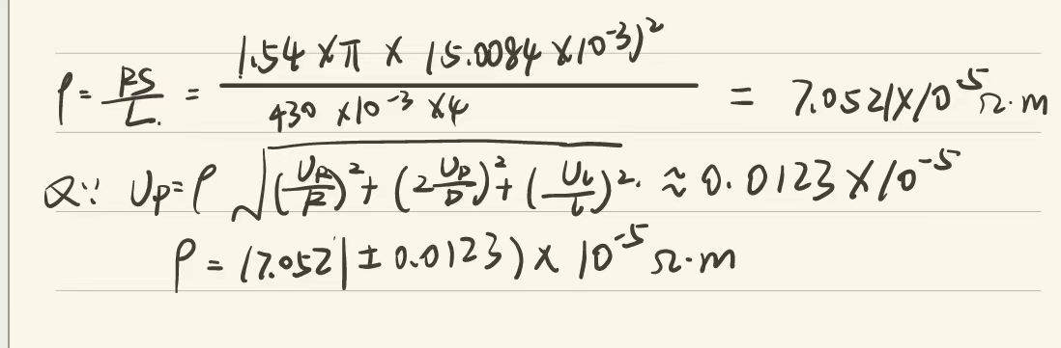

三、思考题

1.否，能。

2.应该测量B、C两条线之间的电阻。若选择不当，由于在A和B、C和D之间的电流经过的电阻横截面比电阻的整个横截面面积更小，因此这一段由原本的横截面积和所测得的电阻而计算得出的电阻率会比原本的电阻率略大一些。